Название сайта | Электронный адрес | Содержание сайта
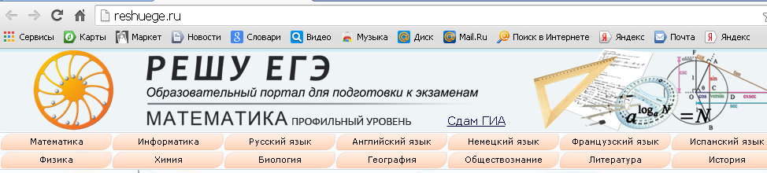 | http://reshuege.ru/ | Тестовые работы, тематическая подборка материалов из Открытого банка задач для 11 класса по всем предметам
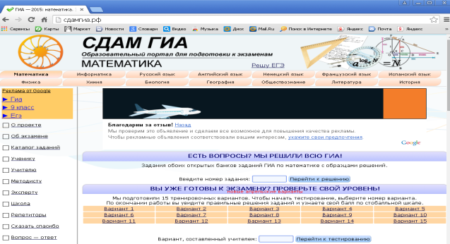 | http://xn--80aaicww6a.xn--p1ai/ | Тестовые работы, тематическая подборка материалов из Открытого банка задач для 9 класса по всем предметам
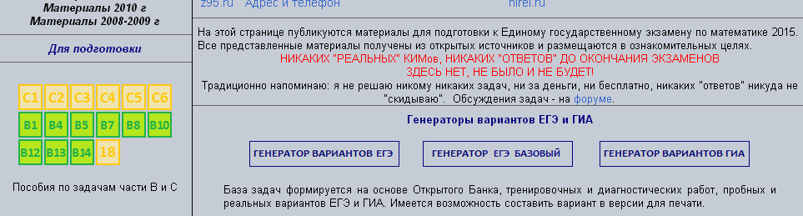 | http://alexlarin.net | Тренировочные варианты ЕГЭ и ОГЭ по математике
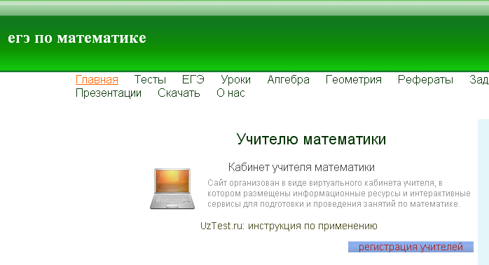 | http://uztest.ru/ | Тематические тесты, материалы для создания тестов, методическая копилка
 | http://fipi.ru/ | Нормативно-правовые документы, КИМы, открытый банк задач
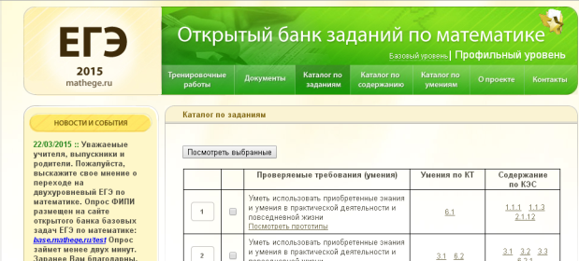 | http://mathege.ru | Открытый банк задач ГИА-2015, демоверсии, тренировочные работы
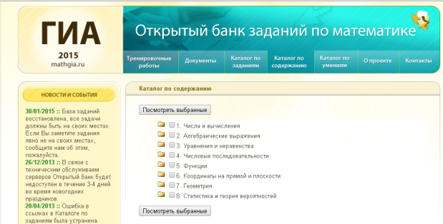 | http://mathgia.ru/ | Открытый банк задач ГИА-2015, демоверсии, тренировочные работы
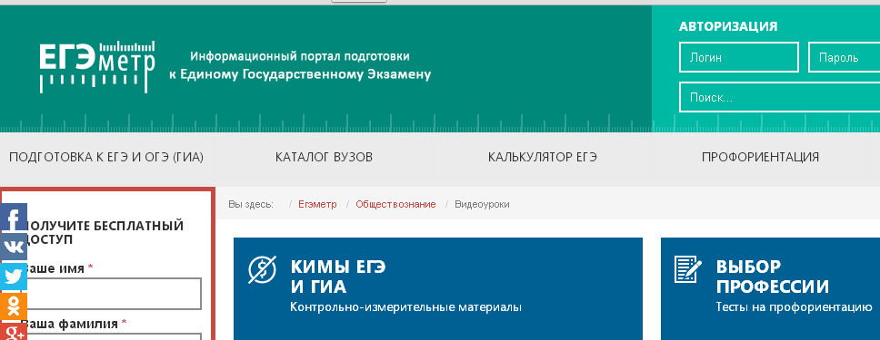 | http://egemetr.ru/ | КИМы ЕГЭ и ГИА, тренировочные тесты, онлайн-тестирование
 | http://www.edu.ru/ | Нормативные документы, on-line-варианты
 | http://edu-top.ru/ | Информационная поддержка ЕГЭ, федеральные, региональные образовательные ресурсы
 | http://school-collection.edu.ru/ | Цифровые образовательные ресурсы, тематические коллекции

